**Factores que afectan el aprendizaje de Segundas Lenguas en Espacios Multilingües de la comunidad de Aruba.**

**Factors affecting second language learning in multilingual spaces in the Aruba community.**

Factores que afectan el aprendizaje de segundas lenguas.

Angy Márquez

Universidad de la Sabana. Chía, Colombia. e-mail: angymasa@unisabana.edu.co

Contacto: angymasa@unisabana.edu.co

**Resumen**

La investigación tiene como objetivo analizar los factores que afectan el aprendizaje de las lenguas en espacios multilingües de la población de Aruba. Se trabajó una investigación de tipo experimental de campo, que mediante la aplicación del instrumento encuesta semiestructurada para recolectar la información, obtenida de una muestra poblacional como resultado exploratorio en la comunidad de Aruba en básica primaria, se buscó conocer las dificultades que tiene la comunidad en espacios multilingües y el ambiente en el que se presentan estos aprendizajes. Mediante el análisis cualitativo con un diseño descriptivo se busca identificar los factores que afectan el aprendizaje de las múltiples lenguas indispensables para el desarrollo de cada individuo e integración en la sociedad. Al final del estudio se puede inferir que los niños de la comunidad tienen un gran potencial para aprender más de una lengua y se reconoce la importancia de guiar y apoyar en los cuatro idiomas que se hablan en la comunidad Aruba. De acuerdo con los resultados de los indicadores obtenidos en el proceso de la investigación evidencia que, son varios los factores académicos, familiares y sociales los desafíos para mejorar los espacios colaborativos de aprendizaje en los sistemas educativos considerados en la población estudiada.

**Palabras Clave:** Bilingüismo, multilingüismo, aprendizaje, lenguas.

**Abstract**

The research presented has at its central axis the analysis of the factors that influence the learning of languages in multilingual spaces within the population of Aruba. This problem could be addressed with an experimental field type investigation that applies the semi-structured survey instrument to collect the information obtained from a population sample as an exploratory result in the basic elementary school, to know the difficulties that the community has in multilingual spaces and the environment in which these learnings occur. Through qualitative analysis. It seeks to identify the factors that affect the learning of multiple languages essential for the development of each individual and their integration into society. At the end of the study, it can be inferred that the children within the community have great potential to learn more than one language and for this, they require guidance and support in the 4 languages spoken in the Aruban community. According to the results of the indicators obtained in the research process, it shows that there are several academic, family, and social factors that challenge the improvement of collaborative learning spaces in the educational systems considered in the population studied.

Keywords: Bilingualism, multilingualism, learning, languages

**Introducción**

El multilingüismo permite al hombre ser participativo e interactuar a través de la diversidad cultural como lo afirma (Diouf, 2013, p.12) para la Organización Internacional de la Francophonie el respeto por el multilingüismo constituye una defensa contra el pensamiento único y participa en la democratización de las relaciones internacionales.

Aruba, que forma parte del Reino de los Países bajos, es un país autónomo que se encuentra ubicado a 25 km al norte de la península de Paraguaná, al sur del Mar Caribe. Para la comunidad de Aruba se hace indispensable la participación de todos los ciudadanos para el desarrollo y crecimiento de una sociedad que busca que haya integración social por parte de los inmigrantes. Según el artículo 5 UNESCO (2001) los derechos culturales, marco propicio para la diversidad cultural:

Toda persona debe tener la posibilidad de expresarse, crear y difundir sus obras en la lengua que desee y en particular en su lengua materna; toda persona tiene derecho a una educación y formación de calidad que respeten plenamente su identidad cultural; toda persona debe tener la posibilidad de participar en la vida cultural que elija y conformase a las prácticas de su propia cultura, dentro de los límites que impone el respeto de los derechos humanos y de las libertades fundamentales (UNESCO, 2001, p.68).

Es importante definir los conceptos de bilingüismo, multilingüismo y plurilingüismo según (Pinheiro, 2008) los define a modo general como la capacidad de comunicar en varias lenguas. Por otra parte, se entiende por multilingüismo la utilización de varios idiomas, “el multilingüismo es un medio de preservar la diversidad cultural mediante la promoción del uso de diferentes idiomas”(Naciones Unidas, 2011, p. 20) para que haya espacio a la igualdad de condiciones de una comunidad donde impera el multilingüismo, también la Unesco, (2015) lo define como el uso de una o más de dos lenguas, en el uso diario de tales contextos. También la Comisión Europea promociona y desarrolla proyectos que promuevan el multilingüismo con el propósito de; fomentar el aprendizaje de idiomas y promover una economía multilingüe sana y dar acceso a los ciudadanos en toda la Unión Europea en su propio idioma (2008, p. 25).

Uno de los factores que influyen en el aprendizaje de las lenguas en espacios multilingües de la población de Aruba en el aprendizaje de una segunda lengua (L2) y de acuerdo con Krashe Long y Scacella citados new por Ruiz Calatrava, (2009) radica en el análisis sobre la edad como factor diferencial, sobre el particular, el estudio resalta que los adultos avanzan más rápido que los niños al principio de una segunda lengua. Entre los niños, de edades entre (8 -12) progresan al principio más rápido que los menores (3-8). En otros casos, a largo plazo, los niños pequeños llegan a alcanzar un nivel superior al de los otros grupos. Sin embargo, en los últimos años se puede encontrar estudios y documentos sobre la capacidad que tiene los niños para aprender una nueva lengua con mayor facilidad y mejor perfeccionamiento que los adultos (Ruiz, 2009, p.2).

Aruba se caracteriza por ser una comunidad multicultural y prevalece el multilingüismo, sus idiomas oficiales son: el papiamento y neerlandés (Departamento de Enseñanza Aruba, 2016). De acuerdo con el Censo de Aruba (Government of Aruba and Directie Onderwijszaken, 2019) muestra que la gran mayoría de la población habla papiamento en casa un 70%, seguido por el 14% que habla español, el 7% habla inglés y el 6% de la población habla neerlandés en casa.

El desafío para los sistemas educativos es construir y desarrollar actividades que promuevan y motiven a las personas a educarse en el uso de las diferentes lenguas que se hablan en la comunidad de Aruba, para tal fin con el uso de las Tecnologías de la información y Comunicación (TIC) como lo afirma Kelly, (2011) permiten, a nivel global, estar presentes en el proceso de la transformación de la educación y en el resto de los ámbitos de la sociedad para transformar: los contextos, las instituciones y las personas, facilitando los procesos de adquisición y aprendizaje de una segunda lengua.

La enseñanza, con sentido, necesita tomar lugar en un idioma donde los estudiantes puedan comprender bien y expresarse adecuadamente. El único idioma que dominan la gran mayoría de los estudiantes es el papiamento, pero hasta el momento el idioma de instrucción sigue siendo el neerlandés, para tal fin, la (Government of Aruba and Directie Onderwijszaken, 2019) aborda la problemática desde una perspectiva donde se debe tener en cuenta los cuatro idiomas en las escuelas.

En el sistema tradicional se utiliza neerlandés como (único) idioma de instrucción con didáctica de idioma materno y con un contenido dirigido a los estudiantes neerlandeses, no tienen en cuenta la realidad social y cultural de la gran parte de los estudiantes, lo que impacta el bajo rendimiento en la enseñanza y el alto nivel de deserción en la escuela secundaria, específicamente el problema está en el grupo más grande de habla del papiamento. Por otra parte, el porcentaje de estudiantes de lengua neerlandesa sigue el nivel más alto de enseñanza dentro del nivel de la secundaria y que forma parte de los profesionales del futuro (Departamento de Enseñanza Aruba, 2016), esto indica que cualquier idioma de los antes mencionados pueden ser considerados como posible idioma de instrucción en defensa de la participación democrática.

Lo que permitió que la comunidad tuviera un cambio radical en cuanto a la diversidad étnica, la diversidad multilingüe y plurilingüe, que implicó un gran cambio en el aspecto sociocultural (Emerencia, 2011). Ahora bien, el aprendizaje de segundas lenguas en espacios multilingües en la comunidad de Aruba, un tema bastante complejo debido a las huellas que dejó la colonización, ya que se evidencia una gran variedad en los idiomas que se hablan en la comunidad. Sin embargo, en esa diversidad multilingüe predomina una lengua sobre las otras como lo es el caso específico del idioma papiamento con casi el 70% del idioma más hablado en la comunidad, aunque solo hasta el año 2003 fue reconocido como lengua oficial (Scol Arubano Multilingual, 2018).

El presente artículo tiene por objetivo analizar los factores que afectan el aprendizaje de las lenguas en espacios multilingües de la población de Aruba.

**Material y métodos**

El enfoque de la investigación es cualitativo y el diseño de la investigación es descriptivo. Se entiende por enfoque cualitativo la recolección y análisis de los datos para afinar las preguntas de investigación o revelar nuevas interrogantes en proceso de investigación. Se guía por áreas o temas significativos de investigación. En lugar de que la claridad sobre las preguntas de investigación e hipótesis proceda a la recolección y análisis de los datos, los estudios cualitativos pueden desarrollar preguntas e hipótesis antes, durante o después de la recolección y el análisis de datos Sampieri et al. (2015). Por otra parte, para la recolección de datos se hizo uso de guías de los instrumentos: preguntas, diario de campo, cuestionarios y se realizó la triangulación con el software QDA miner lite.

Participantes: Durante la fase de entrada, para realizar el proyecto se solicitó la colaboración a la biblioteca nacional de Aruba, autorización que se realizó a través del Ministerio de Educación Ciencia y Tecnología. Durante el inicio del proyecto se registraron trece participantes de edades entre siete y doce años de la comunidad en general, que asiste a las escuelas regulares del sistema educativo de Aruba, de segundo a sexto grado de básica primaria.

El modelo de evaluación que mejor se adapta a la investigación es el CIPP (Context, Input, Process, Product), que permite aplicar los fundamentos establecidos y todos los componentes generales de su sistema De León (2003 ), con dichos componentes se facilita el proceso de evaluación integral donde a partir de la información obtenida en cada uno de estos permitan la toma de decisiones para solucionar problemas, modificar y mejorar la calidad del proyecto de investigación con el fin de verificar los procesos de enseñanza de forma integral.

En la primera etapa del modelo CIPP se observa que, en efecto la comunidad de Aruba a pesar de ser una comunidad multilingüe depende del turismo, por lo tanto, la comunidad debe tener un gran dominio del inglés como lo evidencian los resultados en los instrumentos utilizados, con esto se demuestra que para el desarrollo de una sociedad equitativa las personas deben dominar como mínimo dos idiomas, basado en un desarrollo de educación integral en los procesos del desarrollo cognitivo en los niños.

Asimismo, se aplicó una ficha de caracterización para identificar y contextualizar qué idioma dominan y qué idioma hablan en casa, con amigos y en la escuela. El problema que enfrenta la comunidad de Aruba es la dificultad que tienen tanto los niños como los adultos en el aprendizaje de segundas lenguas. Aunque esta problemática no se ve de forma alarmante, sí trae consigo factores negativos que frenan el desarrollo de la comunidad de Aruba.

Instrumentos: Se aplicaron las siguientes técnicas en la recolección de datos: Entrevista, encuestas y observación. En la evaluación de contexto una vez que se realizó el instrumento cuestionario y se aplicó la ficha de caracterización, se pudo identificar el idioma que los participantes dominan. Según las observaciones del instrumento se tiene como resultado el idioma que los participantes hablan en casa, con amigos y en la escuela. También, se observó que los participantes son selectivos en el idioma; es decir, deciden con quien hablar papiamento y español, en otros casos el idioma preferido como canal de comunicación es el papiamento.

Procedimiento: Para el estudio del caso se realizaron veinticuatro sesiones donde los estudiantes tenían encuentros semanales en modalidad presencial asistida por tecnología y modalidad 100% virtual. El grupo de participantes es muy diverso ya que, durante las actividades propuestas para el caso de estudio tándem se contó con la diversidad cultural por parte de los participantes debido a las siguientes nacionalidades: Arubana, colombiana, neerlandesa, venezolana. Sin embargo, predominó el español y el papiamento a pesar de que la lengua de instrucción académica es el neerlandés.

En la investigación se busca de medir las habilidades y las competencias de los estudiantes, se aplicó el instrumento de encuesta en línea basado en la utilización de cuatro aplicaciones en línea (Voki, Jamboard, languageguide.org, spellingoefenen.nl) para medir el aprendizaje y las habilidades de los participantes.

De acuerdo con lo que se tenía en planeación para la ejecución de proyecto, se realizaron cambios y se ajustaron los recursos necesarios para la ejecución de las actividades. En la fase de entrada se hizo el reconocimiento y validaron los recursos necesarios para su ejecución, se hizo necesaria la toma de decisiones para adquirir los recursos tecnológicos necesarios ya que, debido a la crisis mundial por el Covid-19 no hubo alternativa para continuar con el proyecto como se había planeado. Por parte del líder de investigación se hizo necesario la adquisición de los equipos tecnológicos que se requerían para darle continuidad a la implementación de las actividades. A pesar de que el gobierno y la compañía de telecomunicaciones de Aruba Setar realizaron donaciones y tomaron iniciativa para que se continuara con las tareas en casa, no toda la comunidad cuenta con acceso a internet.

Después de 3 meses de estar en cuarenta por razones de la crisis mundial de Covid-19 y de no tener espacio para continuar con las actividades del tándem, por otra parte, las actividades que estaban programadas para hacerlas de forma presencial se ajustaron para realizarlas en modalidad virtual. Lo que implicó buscar otros medios para encontrar otro lugar y los recursos tecnológicos necesarios para llevar a cabo las actividades del proyecto. Ahora bien, se organizó una sala de estudio con 9 computadores para los participantes, quienes manifestaron no tener equipos tecnológicos en casa, según instrumento C03. Según CBS Aruba ( 2017) el 84% de los jóvenes tiene acceso a Internet y aun así no se cuenta con los equipos tecnológicos en casa, contrario a esto se cuenta con un dispositivo móvil.

A lo largo de la fase de proceso, se dio continuidad a las actividades diseñadas para el proyecto según la fase del proceso. Hacer seguimiento a un caso concreto o al funcionamiento de un de un lugar, una actividad didáctica, un ciclo se hace necesaria la evaluación continua para verificar el proceso y desarrollo de las actividades para tener en cuenta sus variables implicadas tales como métodos, programas, entre otros Morales (2001). Según la fase de proceso permite al proyecto evaluar e informar cómo se están realizando las actividades para tomar las medidas necesarias en los cambios que se necesiten. De ahí la importancia de evaluar la satisfacción de los participantes de las actividades tándem kids que según el instrumento D01 da cuenta de que tan satisfechos están los estudiantes frente a las actividades que se realizaron.

**Resultados**

A través de los instrumentos (cuestionarios) aplicados para la recolección de datos, se identificaron tres factores que afectan el aprendizaje de segundas lenguas:

Factor académico, los niños y los adultos tienen dificultades en el aprendizaje de segundas lenguas a falta de oferta académica en idiomas como: inglés, papiamento y español, siendo el neerlandés la lengua de instrucción en las escuelas públicas y el menos hablando en la población. Hay que tener en cuenta que, hay una oferta limitada si desea educación en inglés ya que, solo hay dos instituciones privadas que ofrecen educación en inglés, como lo son “International School, Ibero American High School”.

Factor económico, si no se cuenta con los recursos económicos para acceder a formación académica que con lleve al desarrollo de competencias comunicativas que, les permitan a las personas tener mayores posibilidades para integrase al mercado laboral. A falta de dominio de múltiples tendrán pocas oportunidades laborales, ya que cuando se aplica a un empleo uno de los requisitos es ser multilingüe.

Factor familiar, padres extranjeros que llegaron Aruba en la edad adulta y solo dominan una lengua, lo que por un lado retrasa la formación profesional para acceder a programas laborales. Y a su vez la dificultad que tienen con sus hijos para apoyar, colaborar y hacer acompañamiento en las tareas educativas. De modo que, es casi obligatorio recurrir a la asesoría de tareas pagas. Por otra parte, los padres que a pesar de no ser extranjeros no tienen dominio de las cuatro lenguas.

Ahora bien, eso solo en cuanto a recursos se refiere, una familia integrada por madre migrante y padre local se enfrenta a una realidad y obligación de manejo de varias lenguas para ayudar en la formación académica de sus hijos, de no ser así se encuentra en la obligación de pagar o dejar que su hijo no desarrolle al máximo sus capacidades intelectuales y su educación se vea limitada a falta de comprensión del idioma, debido a que la educación no es impartida en su lengua materna.

De lo anterior se deriva que la parte esencial es educar y proporcionar alternativas en los niños para que mejoren y refuercen el aprendizaje en múltiples lenguas, para el desarrollo del proyecto se propuso las actividades Tandem kids que buscan promover y reforzar el aprendizaje de segundas lenguas en espacios multilingües en los niños de la comunidad de Aruba. Es importante definir que es tándem. El sistema Tándem es una forma autónoma, en pareja e intercultural para el intercambio de idiomas para aprender o reforzar un nuevo idioma. De acuerdo con la definición de Escribano y Ortega (2014) se entiende por tándem el encuentro entre dos personas que se apoyan mutuamente en el intercambio para el aprendizaje y la práctica de una lengua extranjera. Y cada uno de los participantes en un tándem de lenguas es nativo o domina muy bien la lengua que el otro está aprendiendo. Por tanto, cada miembro se sitúa alternativamente en el papel de aprendiente y en el papel de experto.

Se escoge la actividad tándem como estrategia metodológica, para reforzar el aprendizaje de múltiples lenguas de los niños en espacios multilingües. Para reforzar la adquisición de segundas lenguas se opta por el intercambio de lenguas con hablantes nativos de papiamento, español, inglés y neerlandés. Si bien es cierto, el tándem es una actividad conocida en el aprendizaje de lenguas, ya que permite interactuar directamente con otras culturas, lo que hace posible de una u otra manera facilitar los procesos de aprendizaje en lenguas extranjeras a modo de inmersión. Se aplicó la muestra del tándem con participantes de diferentes escuelas, se comprobó que los niños tienen habilidades y competencias que les permiten compartir y desarrollar esas habilidades a través del tándem y para ello realizaron actividades de lectura, escritura, expresión oral y compresión auditiva, competencias según el Marco Europeo para las lenguas por sus siglas en inglés (CEFR):

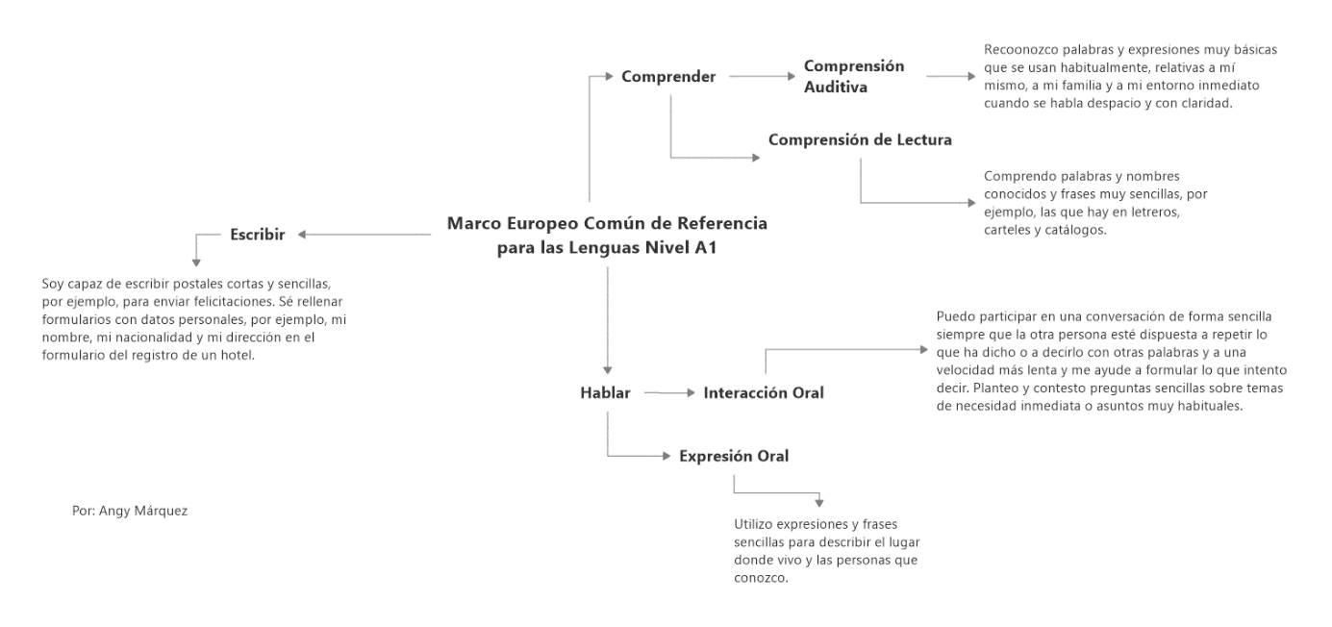

Figura 1 Competencias comunicativas basada en el Marco Europeo Común de Referencia para las lenguas (2001).

En las habilidades comunicativas en la subcategoría de producción oral se utilizó la herramienta voki.com en el segundo caso y bajo la subcategoría de comprensión auditiva se hizo uso de la herramienta languageguide.org, y por último en las subcategorías de lectura y escritura se hizo uso de Google Jamboard. Todo lo anterior se evidenció mediante las actividades de la dinámica del tándem que se realizó por parejas para que cumpliera lo que se propone para el intercambio de idiomas de acuerdo con los objetivos como se citan en la tabla 1.

|  |  |
| --- | --- |
| Actividad | Objetivo |
| Comprensión Auditiva |
| Vocabulario, las frutas <https://www.languageguide.org/spanish/vocabulary/fruit/> | Escuchar y aprender el vocabulario de las frutas |
| Vocabulario Frutas y vegetales <https://www.languageguide.org/english-uk/vocabulary/fruit/> | Repasar o aprender el vocabulario de las frutas y vegetales |
| Landscapes <https://www.languageguide.org/english/vocabulary/landscapes/> | Aprender vocabulario en ingles sobre los paisajes, Realizar dictado sobre el vocabulario. |
| **Producción oral** | Crear avatar con la herramienta voki. |
| Crear avatar herramienta disponible: voki.com |
| El cuerpo recurso disponible en:  https://www.languageguide.org/spanish/vocabulary/body/ | Aprender partes del cuerpo en español |
| HetLichaam (TheBody) el cuerpo recurso disponible en: https://www.languageguide.org/dutch/vocabulary/body/ | Aprender y/o practicar partes del cuerpo en inglés y neerlandés |
| Ruleta recurso disponible en: https://www.classtools.net/random-namepicker/14_kQ73Q4 | Practicar los días de la semana |
| Quizlet recurso disponible en: https://quizlet.com/_97p9an?x=1qqt&i=2oqimh | Practicar los días de la semana |
| **Escritura y comprensión Lectora** | Realizar ficha de caracterización de cada participante para conocer a los niños y familiarización como grupo de trabajo.  Realizar ficha de caracterización de cada participante para conocer a los niños y familiarización como grupo de trabajo. |
| Ficha de caracterización |
| “All about me” recurso disponible en: https://create.piktochart.com/output/44720492-all-about-me-tandem-kids-boys | Compartir con el compañero del tándem hobbies y gustos |
| Avatar profesiones herramienta disponible: voki.com | Crear avatar para practicar profesiones |
| ¿Cuál es tú animal favorito? Flashcard | Aprender vocabulario de los animales |
| Infografía Genialy, conjugación del verbo llamarse, recurso disponible en: https://view.genial.ly/5eefe7f927cca10d7a9e8082/horizontal-infographic-lists-tandem-kids | Estudiar y practicar la conjugación del verbo llamarse. |
| Spelling Oefenen.nl recurso disponible en: https://www.spellingoefenen.nl/games/speedchaser/index.html?backbutton=1 | Practicar y jugar con palabras en neerlandés. |

Tabla 1. Actividades de tándem Kids.

Se tuvo como resultados en el diario de campo que a través de compartir los conocimientos previos es más fácil socializar y compartir los saberes previos, se infiere que los niños tienen una actitud positiva para ayudar al compañero del tándem. Del mismo modo, los participantes manifestaron sentirse a gusto con todas las actividades y sobre todo por el hecho de estar con los amigos permite que interactúen y compartan los presaberes sin sentir presión; es decir, dar libertad de expresión a cada participante en su lengua materna facilita el aprendizaje de conceptos nuevos de una segunda o reforzar los conocimientos previos.

En la competencia lectora se pudo observar que los niños son selectivos al momento de escoger un idioma y deciden qué idioma van a hablar; es decir, con los amigos hablan un idioma, en casa hablan otro y en la escuela el idioma instrucción. Asimismo, los participantes son receptivos y se sienten a gusto con las actividades que se propusieron para practicar, mejorar o adquirir nuevos conocimientos en segundas lenguas en espacios multilingües.

El gráfico 1 muestra los resultados obtenidos de las actividades dentro del estudio; es decir, estos valores se tomaron del instrumento de satisfacción que se realizó en diferentes momentos después finalizar cada sesión para mejorar o cambiar las actividades en su momento.

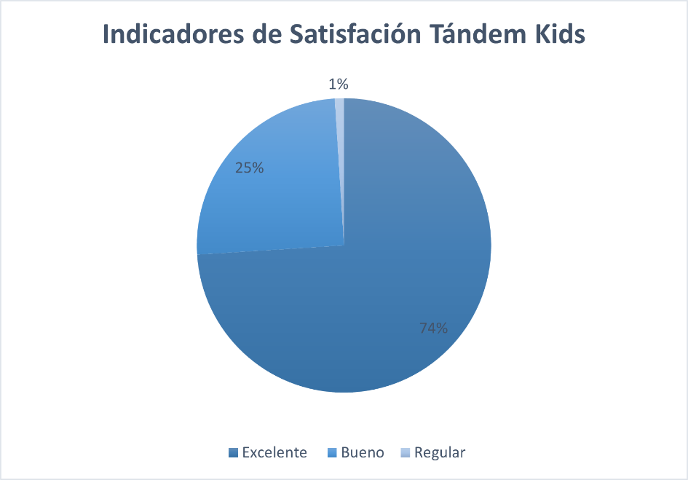

Gráfico 1. Indicadores de Satisfacción

Se encuentra en los resultados que los participantes manifestaron estar satisfechos con las herramientas digitales que se utilizaron para el desarrollo de las actividades. Por otra parte, y según los resultados los participantes encontraron en el juego una manera divertida de aprender, por tanto, el juego se hizo necesario en todas las sesiones que se programaron. Se encontró que los participantes fueron receptivos y estuvieron a gusto con el uso de las tecnologías aplicadas a las actividades. Sin embargo, al inicio de las actividades no todos los participantes tenían conocimientos previos para el uso de las herramientas digitales, por tal razón, se hizo necesario la capacitación guiada para el manejo de las actividades. El uso de las tecnologías fue de gran acogida y de fácil asimilación durante el desarrollo y aplicación de las actividades.

En lo relativo a las entrevistas que se realizaron tanto los padres como los niños argumentaron y estuvieron de acuerdo en que las actividades les ayudaron a mejorar los conocimientos previos, pero también a adquirir nuevo vocabulario por parte de los estudiantes como en los contenidos para el desarrollo de las actividades en segundas lenguas.

**Discusión**

De acuerdo con la metodología aplicada y los resultados obtenidos se observa que los niños tienen la facilidad de comunicarse en diferentes idiomas debido al entorno social que ofrece la comunidad de Aruba en el contexto multilingüe. De ahí que se tenga en cuenta la importancia de recibir la educación en la lengua materna, así como lo indican los estudios realizados por la Unesco se observa que:

De numerosos estudios de investigación revelan que los niños se desempeñan mejor si reciben educación básica en su propio idioma. Lo anterior es importante puesto que a nivel mundial aproximadamente 476 millones de analfabetos hablan idiomas minoritarios y viven en países donde la mayoría de los niños no recibe instrucción en su lengua materna (UNESCO, 2015, p. 5).

El factor familiar que supone debe fomentar las bases para educar a los hijos, se enfrenta a diferentes retos que debe asumir cada familia debido a que la educación es impartida en un idioma que no domina uno de sus padres o ambos para ayudar al desarrollo y formación de sus hijos.

Ahora bien, la ausencia de proyectos educativos para la práctica y uso de las múltiples lenguas se convierte en un desafío tanto el sistema educativo como en las instituciones privadas dedicadas a la enseñanza de segundas lenguas, se puede observar en la comunidad de Aruba no existen portales académicos que faciliten el uso y práctica en aprendizaje de segundas lenguas, desde el punto de vista cualitativo la enseñanza de lenguas está bajo los parámetros tradicionales. En particular en el idioma papiamento que desde el 2003 es lengua oficial, pero, el cual aún no tiene recursos digitales, donde comunidades migrantes puedan hacer uso de ellos para el aprendizaje de este como lengua de integración. Sin duda alguna:

La lengua refleja tanto la cultura de la comunidad a la que se pertenece como la identidad étnica del individuo. La(s) lengua(s) que uno aprende y habla desarrollan a menudo un sentido de identidad personal y de pertenencia a un grupo. No obstante, la lengua puede ser un arma de dos filos: si bien refuerza el sentido de pertenencia a un grupo étnico y los lazos sociales, también puede convertirse en un factor de marginación (Informe de Seguimiento de la Educación et al., 2016).

Se diría pues que, los proyectos educativos que promuevan el aprendizaje de lenguas juegan un rol importante para aportar al desarrollo social de la comunidad. Ya que los proyectos educativos se desarrollan de acuerdo con las necesidades o problemáticas que tiene la comunidad con el fin de aportar y mejorar los procesos educativos.

**Conclusiones**

Se concluyen que las actividades de la investigación buscaron mejorar los factores negativos que influyen en el aprendizaje de segundas lenguas en espacios multilingües. Asimismo, se puede decir que, al formular las actividades se buscó que se ajustaran a las necesidades de la comunidad y se procuró que se realizaran en los cuatro idiomas para promover la diversidad multicultural. El estudio mostró que, la comunidad de Aruba no está preparada para el manejo de las tecnologías ya que, antes de la pandemia covid-19 no se contaba con recursos y la formación tecnológica en los docentes y que ahora frente a la crisis es mucho más complejo adquirir un computador y tener conexión a internet.

Esto significa que el gobierno debe seguir invirtiendo en el desarrollo de la educación de Aruba, Factor Gubernamental un factor fundamental y determinante ya que, de este depende el avance y desarrollo de la educación en general y en particular el aprendizaje de múltiples lenguas en espacios multilingües.

Según NOP por sus siglas en neerlandés (NationaalOnderwijs Plan (Dea, 2017) ) y PEN por sus siglas en papiamento (Plan Educación Nacional 2030 (Onderwijsplan, 2019) el ministro de educación Dr. Lampe hace referencia a innovación en la enseñanza según un modelo multilingüe, conexión entre enseñanza y mercado laboral, reforzar la educación superior, digitalización de la educación, reforzar la estructura de cuido, cultura y respeto, la educación participativa, personalizada y el maestro como facilitador, que se están desarrollando con visión al año 2030.

Finalmente, se infiere que es posible que, mediante la capacitación y la orientación por parte de los docentes, padres de familia el multilingüismo se aplique en las escuelas, se comprobó que los niños tienen habilidades para mejorar y reforzar los idiomas con los cuales interactúan diariamente, para desarrollar mejor las competencias comunicativas que les permiten compartir sus habilidades a través del tándem kids, para la inclusión del multilingüismo de forma equitativa sin excluir ninguno de los cuatro idiomas.

**Bibliografía**

CBS Aruba. (2017). Central Bareaud of statistics. Recuperado de https://cbs.aw/wp/

Consejo de Europa. (2001). Marco común europeo de referencia para las lenguas.Recuperado de https://cvc.cervantes.es/ensenanza/biblioteca_ele/marco/cvc_mer.pdf

De León, U. (2003). Metodología de la Investigación Evaluativa: Modelo CIPP 1 Esperanza Bausela Herreras. Revista Complutense de Educación, 14, 361–376. https://revistas.ucm.es/index.php/RCED/article/viewFile/RCED0303220361A/16386

Dea. (2017). NOP2030: Proceso | Enseñansa Aruba | Education Aruba. Recuperado de http://www.ea.aw/pages/nop2030-proceso/

Departamento de Enseñanza Aruba. (2016). Nota di maneho Diversificacion di idioma di instruccion den enseñansa primario. Recuperado de http://www.ea.aw/pages/wp-content/uploads/2019/02/Diversificacion-di-idioma-di-instruccion-nota-di-maneho-2016-02-19.pdf

Diouf, A. (2013). Multilinguismo la diversidad lingüística (Éditions N). Paris.

Escribano Ortega, M. L., & Gonzalez Casares, C. (2014). Tándem online en el aprendizaje autónomo de lenguas extranjeras. In La enseñanza del español como LE/L2 en el siglo XXI (pp. 287-298). Asociación para la Enseñanza del Español como Lengua Extranjera.

Government of Aruba and Directie Onderwijszaken. (2019). Plan Educacion Nacional - Nationaal Onderwijsplan 2030 - De lerende in de digitale samenleving. 56.

Hernández-Sampieri, R., Fernández Collado, C., & Baptista Lucio. Roberto Hernández Sampieri, C. F. C. y P. B. L. (2015). Metodología de la Investigación Sexta Edición.

Informe de Seguimiento de la Educación, en el Mundo, & c/o UNESCO. (2016). Documento de Política 24 Si no entiendes, ¿cómo puedes aprender? . Recuperado de https://webarchive.unesco.org/20170622120934/http://unesdoc.unesco.org/images/0024/002437/243713S.pdf

Kelly, V. (2011). La matriz TIC. Una herramienta para planificar las TIC en las instituciones Educativas. Informe, 978-987-1836-13–0, 21.

Morales, J. (2001). La Evaluación: Caracterización General (capítulo 7). La Evaluación En El Área de Educación y Plástica En La ESO, 37. Recuperado de http://www.tesisenred.net/bitstream/handle/10803/5036/jjma08de16.pdf.PDF?sequence=8

Naciones Unidas. (2011). El multilingüismo en las organizaciones del sistema de las Naciones Unidas: estado de aplicación.

Onderwijsplan, N. (2019). Plan Educacion Nacional - Nationaal Onderwijsplan 2030 - De lerende in de digitale samenleving. 56.

Pinheiro, J. D. D. (2008). El perfil del multilingüismo en la Unión Europea (UE) y la promoción del plurilingüismo. Revista de Humanidades, 47–56.

Ruiz Calatrava, M. del C. (2009). El aprendizaje de una lengua extranjera a distintas edades. Espiral. Cuadernos Del Profesorado, 2(3), 98. https://doi.org/10.25115/ecp.v2i3.874

UNESCO. (2001). Resoluciones 1, Conferencias.

UNESCO. (2015). El dilema de la lengua materna.